Отдел образования Сосновоборского района

Муниципальное бюджетное дошкольное образовательное учреждение

детский сад «Радуга» рабочего поселка Сосновоборск Сосновоборского района Пензенской области

(МБДОУ детский сад «Радуга» р.п.Сосновоборск)

ПРИКАЗ

«Об организации питания детей»

31.08. 2022 года № 52

С целью организации сбалансированного рационального питания детей, строгого выполнения и соблюдения технологии приготовления блюд в соответствии с меню­требованием и технологической картой, а также в рамках осуществления в 2022-23уч. году производственного контроля по данному вопросу.

Приказываю:

1. Организовать питание детей в учреждении в соответствии с «Примерными 10­дневными рационами питания (меню) для организации питания детей в возрасте от 2 до 3  лет и от 3 до 7 лет, реализующие основную образовательную программу дошкольного образования, с 10,5 часовым пребыванием.

1.1. Изменения в рацион питания детей вносить только с разрешения заведующего детским садом и в соответствии с СаНПиН.

2. Возложить ответственность за организацию питания на старшего воспитателя - Шлейникову Н.Н..

3. Утвердить график приема пищи:

завтрак 8.30 – 9.00;

второй завтрак 10.30 – 11.00;

обед 12.30 – 13.10;

полдник 15.40 – 16.10.

4. Рекомендую медсестре Радаевой Г.А.

4.1. Составлять меню-требование накануне предшествующего дня, указанного в меню - ­ требовании.

4.2. При составлении меню­-требования учитывать следующее:

– определять нормы на каждого ребенка в соответствии с потребностью, проставляя норму выхода блюд в соответствующую графу;

– при отсутствии наименования продукта в бланке меню-­требования дописывать его в конце списка;

– проставлять количество позиций используемых продуктов прописью;

– указывать в конце меню­-требования количество принятых позиций, ставить подписи старшей медсестры, кладовщика, одного из поваров, принимающих продукты из кладовой.

4.3. Представлять меню­-требование для утверждения заведующему накануне предшествующего дня, указанного в меню-­требовании.

4.4. Возврат и дополнение продуктов в меню­-требование оформлять не позднее 9.00 часов.

4.5. Провести своевременную замену информации на стенде «Сбалансированное питание – залог здоровья»: график закладки продуктов в котел, график выдачи готового питания по группам, объем получения блюд в граммах.

4.6. Обновить маркировку на полочке с контрольным блюдом, предусмотреть наличие всех объемов, имеющихся в Типовом рационе питания детей.

5. Сотрудникам пищеблока, отвечающим за организацию питания в учреждении – поварам, кладовщику:

5.1. Разрешается работать только по утвержденному и правильно оформленному меню­-требованию.

5.2. За своевременность доставки пищевых продуктов и продовольственного сырья, точность веса, количество, качество и ассортимент получаемых с базы продуктов несут ответственность кладовщик – Дозорова Н.П..

5.3. Обнаруженные некачественные пищевые продукты и продовольственное сырье или их недостача оформляются актом, который подписывается представителями ДОУ (старшая медсестра , дежурный администратор, повар) и поставщика, в лице экспедитора.

5.4. Получение продуктов в кладовую производит кладовщик Дозорова Н.П. – материально­ответственное лицо.

5.5. При получении пищевых продуктов, продовольственного сырья кладовщик ДозороваН.П. проводит визуальную органолептическую оценку их доброкачественности с фиксацией результатов в журнале «Входного контроля пищевых продуктов, продовольственного сырья».

5.6. Выдачу продуктов кладовщиком из продуктовой кладовой на пищеблок (повару) производить в соответствии с утвержденным заведующим меню­-требованием не позднее 17.00 предшествующего дня, указанного в меню-­требовании, под роспись (повар).

5.7. В целях организации контроля за приготовлением пищи ответственным лицам за закладку основных продуктов в котел производить записи о проведенном контроле в специальной тетради «Закладка продуктов на пищеблоке в котел», которая хранится в пищеблоке; ответственность за ее ведение возлагается на старшую медсестру Радаеву Г.А.

5.8. Поварам строго соблюдать технологию приготовления блюд, закладку необходимых продуктов производить по утвержденному руководителем графику.

5.9. Повару производить закладку продуктов в котел в присутствии ответственных лиц за закладку.

5.10. Возложить персональную ответственность за ежедневный отбор суточной пробы готовой продукции в установленном порядке и за ее хранение в течение 48 часов (не считая субботы и воскресенья) в специальном холодильнике при температуре +2…+6 ºС на поваров - Абляеву Гузель ХайдаровнУ, Абушаеву Асьму Хайдаровну, Теплову Т.В.,

6. Создать бракеражную комиссию для определения органолептических свойств готовой продукции и разрешения выдачи данной продукции в группы в составе:

медсестры - Радаевой Г.А.

кладовщика – Дозоровой Н.П.

Ответственная за питание- ст.воспитатель Шлейниковой Н.Н.

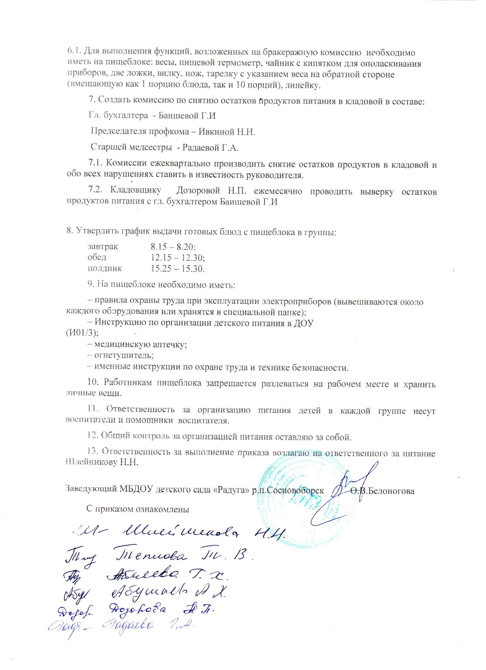6.1. Для выполнения функций, возложенных на бракеражную комиссию необходимо иметь на пищеблоке: весы, пищевой термометр, чайник с кипятком для ополаскивания приборов, две ложки, вилку, нож, тарелку с указанием веса на обратной стороне (вмещающую как 1 порцию блюда, так и 10 порций), линейку.

7. Создать комиссию по снятию остатков продуктов питания в кладовой в составе:

Гл. бухгалтера - Баишевой Г.И

Председателя профкома – Ивкиной Н.Н.

Старшей медсестры - Радаевой Г.А.

7.1. Комиссии ежеквартально производить снятие остатков продуктов в кладовой и обо всех нарушениях ставить в известность руководителя.

7.2. Кладовщику Дозоровой Н.П. ежемесячно проводить выверку остатков продуктов питания с гл. бухгалтером Баишевой Г.И

8. Утвердить график выдачи готовых блюд с пищеблока в группы:

завтрак 8.15 – 8.20;

обед 12.15 – 12.30;

полдник 15.25 – 15.30.

9. На пищеблоке необходимо иметь:

– правила охраны труда при эксплуатации электроприборов (вывешиваются около каждого оборудования или хранятся в специальной папке);

– Инструкцию по организации детского питания в ДОУ   
(И­01/3);

– медицинскую аптечку;

– огнетушитель;

– именные инструкции по охране труда и технике безопасности.

10. Работникам пищеблока запрещается раздеваться на рабочем месте и хранить личные вещи.

11. Ответственность за организацию питания детей в каждой группе несут воспитатели и помощники воспитателя.

12. Общий контроль за организацией питания оставляю за собой.

13. Ответственность за выполнение приказа возлагаю на ответственного за питание Шлейникову Н.Н.

Заведующий МБДОУ детского сада «Радуга» р.п.Сосновоборск О.В.Белоногова

С приказом ознакомлены